|  |  |  |  |  |
| --- | --- | --- | --- | --- |
| Objectif général  Participer au diagnostic | Préparation d’une intervention de maintenance suite aux mesures effectuées. | ***MV***  ***Option VP*** |  | **Durée 3h** |
| **Atelier** |

|  |  |  |  |  |
| --- | --- | --- | --- | --- |
| Elève | **Nom, Prénom :** | **Classe :** | **Groupe :** | **Date :** |

|  |  |  |  |  |  |  |  |  |
| --- | --- | --- | --- | --- | --- | --- | --- | --- |
| *Objectif du TP* | **Contrôler et mesurer un circuit électrique défaillant dans le but de préparer l'intervention.**  Temps conseillé   * Réceptionner le véhicule et valider les symptômes indiqués par le client, 0,25 h * Identifier le véhicule, 0,25 h * Organiser le poste de travail, 0,25 h * Préparer l’intervention, 1 h * Effectuer les mesures, 0,75 h * Restitution du véhicule. 0.5 h | | | | | | | |
|  |  | | | | | | | |
| *Etapes du TP* |  | | | | |  | | |
| *Supports*  *Matériels* |  | | | | | | | |
|  | | Véhicule,  * Doc. technique (numérique, papier), doc. « Etude technique-autovolt » avec schéma élec., * Crayon gris, de couleur, règle, * Multimètre, outils de mesures, * Station diagnostique. |  |  |  | |  |  |

Problématique

Votre chef d’équipe vous demande d’effectuer des mesures sur des composants participant à la fonction injection (alimentation carburant). En effet, le véhicule manque de puissance et semble fonctionner sur 3 cylindres. De plus, un voyant est allumé au tableau de bord.

1. Procéder à la prise en charge de votre véhicule en réalisant sa protection.
2. Que devez-vous faire pour valider le symptôme énoncé ?

………………………………………………………………………………………………………………………………………………………………………………………………………………………………………………………………………………………………………………………………………………………………………

1. Identification du véhicule en cours de réparation.

|  |  |
| --- | --- |
| ***Véhicule*** | ***Moteur*** |
| Marque, modèle: | VIN : |
| N° DAM ou OPR :  *(si véhicule PSA)* | Type : |
| ***Calculateur gestion moteur*** | |
| Marque : | Modèle : |



*Connecter la station de diagnostic afin de vérifier les éventuels défauts présents dans la mémoire du calculateur, cela vous permettra de déterminer la fonction défaillante.*

1. Brancher la station de diagnostic en prenant soin d’organiser une mise en place appropriée et compléter les tableaux ci-dessous :

|  |  |
| --- | --- |
| * *Consultez le système de gestion moteur (injection). Relevez le(s) défaut(s) enregistrez.* | |
| Défaut(s) relevé(s) | Indiquez s’ils sont « présent » ou « fugitif» |
|  |  |

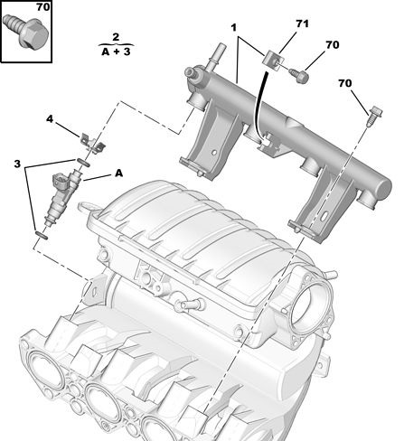

***Afin de cibler plus précisément la zone du dysfonctionnement,***

1. Localiser en entourant ci-contre l’injecteur.

***Afin de préparer le contrôle du circuit de commande de l’injecteur concerné, on vous demande,***

1. Sur le schéma de l’injecteur ci-dessous, compléter les vignettes des énergies présentes.
2. Sur le schéma de l’injecteur ci-dessous, colorier d’une couleur différente, la bobine et le noyau-clapet (la partie mobile) :

………………………………….

Energie **chimique**

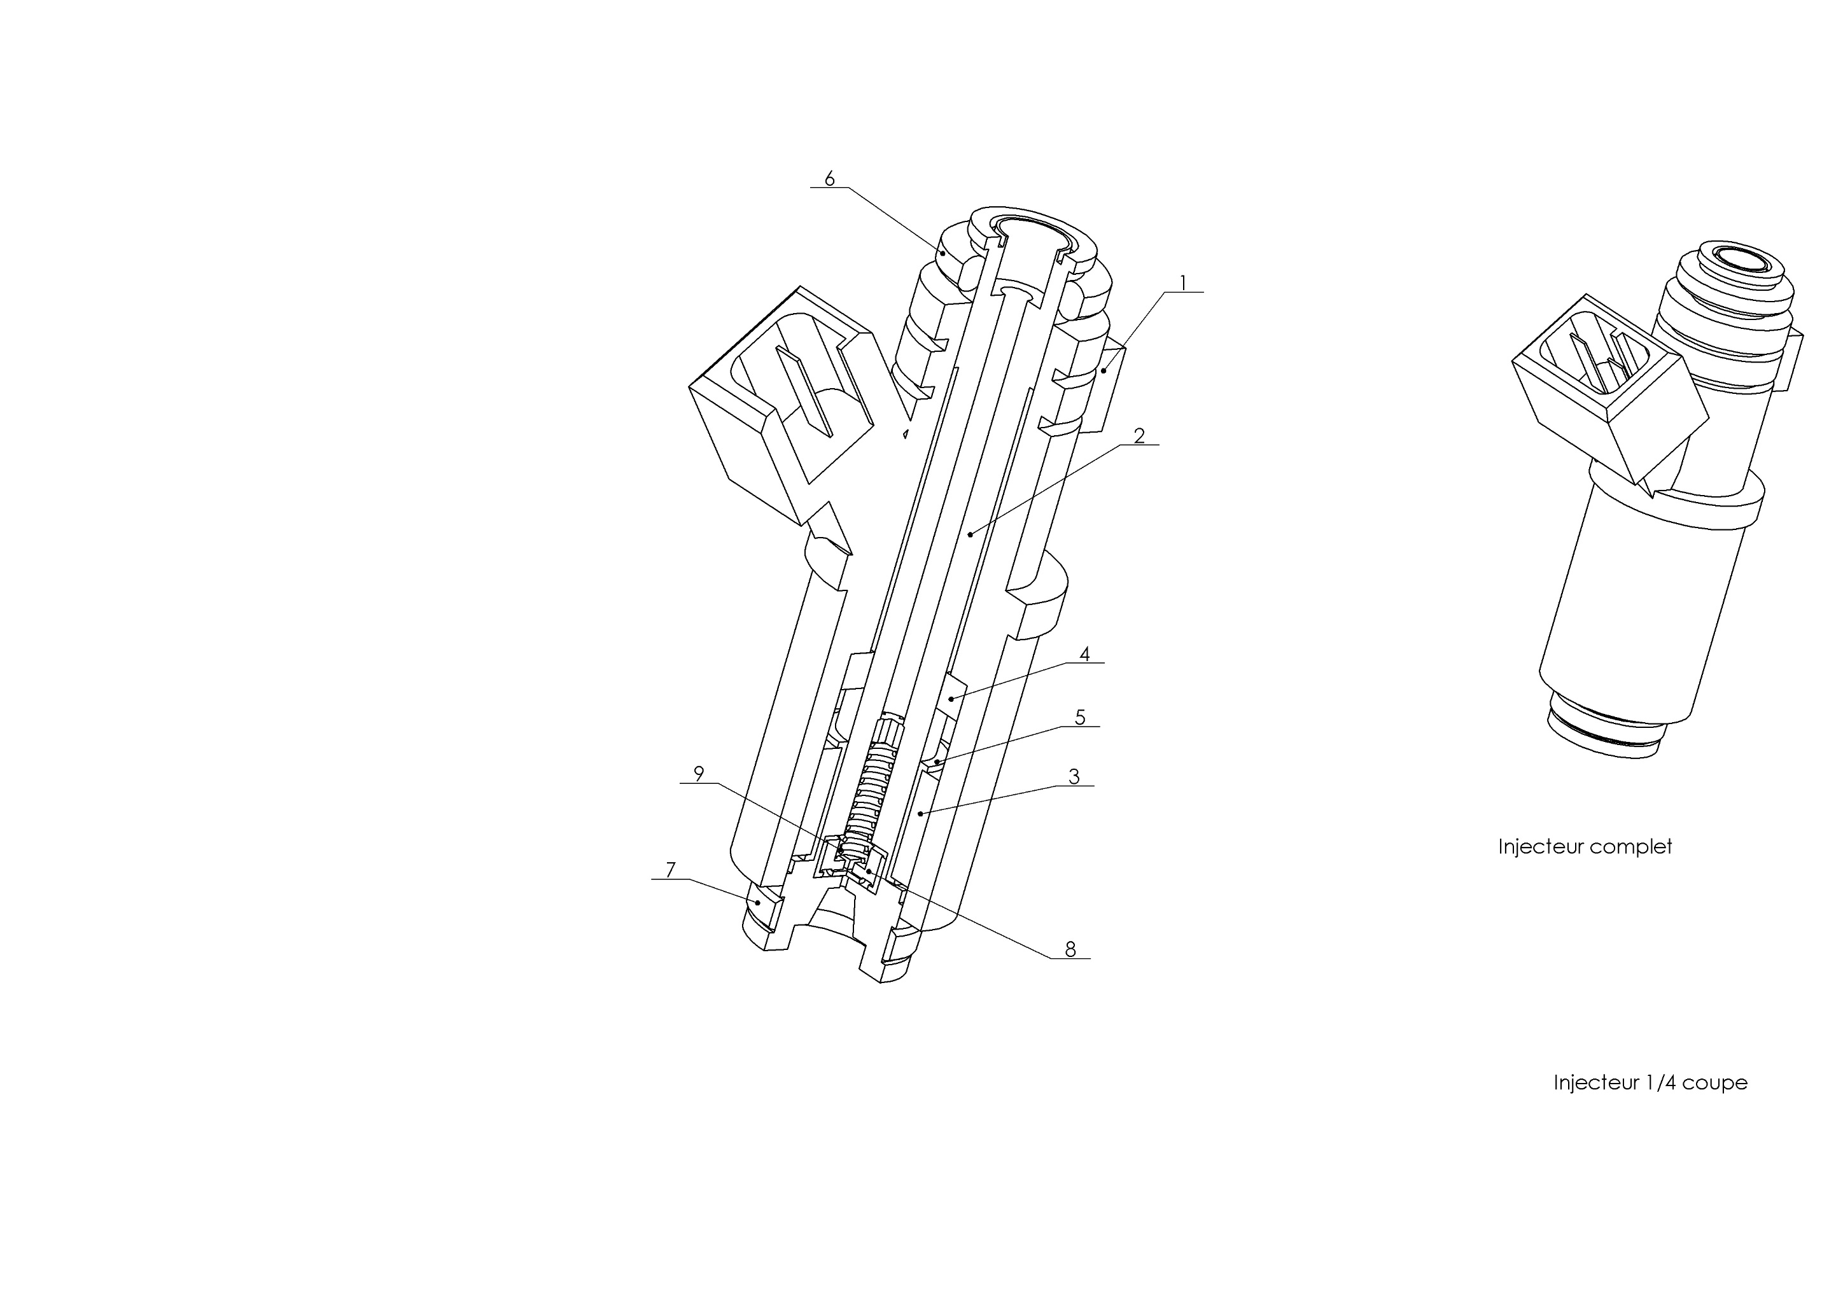

**Commande injecteur**

Energie …………………………

|  |  |
| --- | --- |
| 1 | corps plastique |
| 2 | corps |
| 3 | Bobine |
| 4 | Rondelle |
| 5 | support bobine plastique |
| 6 | joint 1 |
| 7 | joint 2 |
| 8 | noyau-clapet |
| 9 | ressort |
| 10 | bague d’appui |

………………………………….

Energie **chimique**

Phase fermeture

1. **Rechercher** et **imprimer** le schéma électrique de la gestion moteur que vous joindrez à votre TP. **Entourer** sur le schéma, les injecteurs.
2. A partir du dessin ci-dessus, quelles sont les pièces qui assurent l'isolement électrique (interne et externe) de la bobine ? Préciser leurs types de matériaux.

|  |  |  |
| --- | --- | --- |
| N° pièces | Type de matériaux | Qu’elle sera la conséquence électrique possible d’une défaillance de l’une de ces pièces ? |
| ........ | …………………………….. | …………………………………………………………….  ……………………………………………………………. |
| ……. | …………………………….. |

1. Complétez le tableau ci-dessous puis procéder aux mesures.

|  |  |  |  |  |  |  |
| --- | --- | --- | --- | --- | --- | --- |
| Tableau de contrôle | | | | | | |
| *Contrôle du composant* | *N° composant schéma élec.* | *Valeurs de référence* | *N° de voie des mesures* | *Calibre/conditions de mesure* | *Valeurs relevées*  Indication au professeur (à effacer avant impression):  Le tableau doit être personnalisé suivant votre préparation de poste et origine de la panne !  Origine du défaut possible, soit :   * une résistance en série dans une BAP pour simuler un injecteur défaillant, * un injecteur défaillant électriquement. | *Bon / Mauvais* |
|  | | | | | | |
| Fusible circuit alimentation en (+) des injecteurs | F……  du PSF1 | 0,1Ω | Aux bornes du fusible |  |  |  |
| Alimentation en (+) de l’injecteur 1 |  | 12V | Entre masse batterie et voie ….  de …………… |  |  |  |
| Résistance des injecteurs  (1 à 4) |  |  | Entre voie………. et voie …….. | *Calculateur ou élément* débranché |  |  |
|  |  | Entre voie………. et voie …….. |  |  |  |
|  |  | Entre voie………. et voie …….. |  |  |  |
|  |  | Entre voie………. et voie …….. |  |  |  |

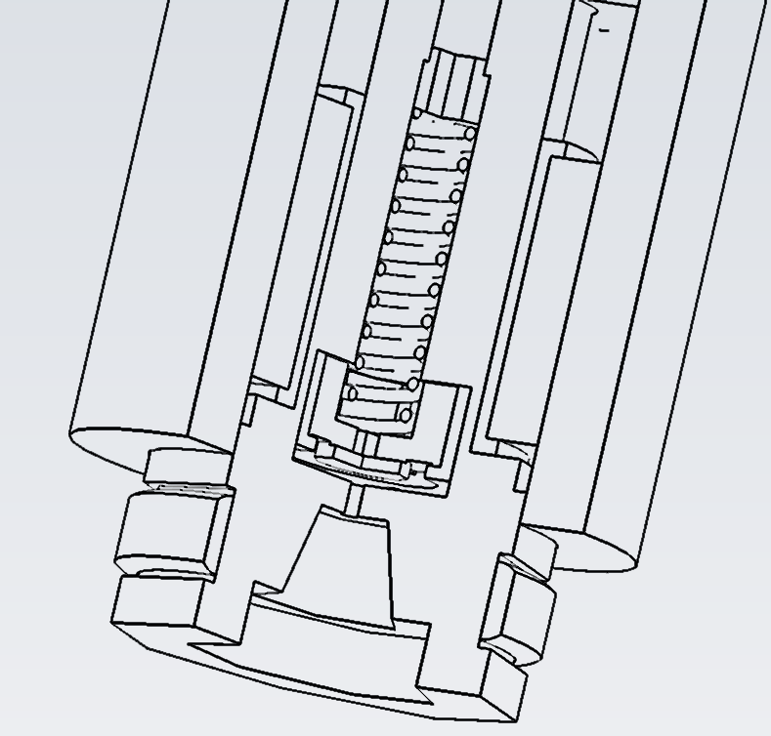***L’essence passe par des rainures sur la bague d'appui et par des usinages sur le noyau-clapet.***

1. Que fait le noyau-clapet sous l’effet de la commande de l’injecteur ?

……………………………………………………………………………

……………………………………………………………………………

1. Suite à vos mesures, quelle sera la conséquence du dysfonctionnement sur le déplacement du noyau-clapet ?

……………………………………………………………………………

……………………………………………………………………………

Phase ouverture

1. Indiquer à votre responsable quelle pièce est donc à l’origine de la panne ?

………………………………………………………………………………………………………………………………………………………………………………………………………………………………………………

………………………………………………………………………………………………………………………

1. Lister les produits, consommables ou pièces de rechanges nécessaires à la réparation :

………………………………………………………………………………………………………………………

………………………………………………………………………………………………………………………

***Afin de préparer la remise en conformité (réparation) du véhicule, on vous demande,***

1. A partir du schéma page 2, donner le nom et la fonction des pièces désignées ?

|  |  |  |
| --- | --- | --- |
| Pièces | Nom | Fonction |
| 3 | …………………………….. | …………………………………………………………….  ……………………………………………………………. |
| 4 | ……………………………... | …………………………………………………………….  ……………………………………………………………. |

1. Quelle opération faudra-t-il réaliser pour votre sécurité dans le cas où la dépose d’un injecteur devra être réalisée pour réparer votre véhicule, quels EPI devront être utilisés ?

………………………………………………………………………………………………………………………

………………………………………………………………………………………………………………………………………………………………………………………………………………………………………………

1. Complétez en cochant la partie de votre OR ci-dessous afin d'assurer une future restitution conforme au niveau de qualité exigé.

|  |  |  |  |  |  |
| --- | --- | --- | --- | --- | --- |
| *Les contrôles* | | *Bon* | *Mauvais* | *A prévoir* | *Observations* |
| *Champs de vision* | *Usure des balais d’essuie-glace* | ❑ | ❑ | ❑ |  |
| *Etat du pare-brise* | ❑ | ❑ | ❑ |  |
| *Eclairage* | *Feux de position et plaque d’immatriculation* | ❑ | ❑ | ❑ |  |
| *Feux de croisement* | ❑ | ❑ | ❑ |  |
| *Feux de route* | ❑ | ❑ | ❑ |  |
| *Feux de stop* | ❑ | ❑ | ❑ |  |
| *Feux de brouillard AV et AR* | ❑ | ❑ | ❑ |  |
| *Feux de recul* | ❑ | ❑ | ❑ |  |
| *Niveaux* | *Niveau d’huile* | ❑ | ❑ | ❑ |  |
| *Niveau de liquide de refroidissement* | ❑ | ❑ | ❑ |  |
| *Niveau de liquide de frein* | ❑ | ❑ | ❑ |  |
| *Niveau d’huile direction assistée* | ❑ | ❑ | ❑ |  |
| *Niveau lave-glace* | ❑ | ❑ | ❑ |  |
| *Pneumatiques* | *Pression pneumatiques AV* | ❑ | ❑ | ❑ |  |
| *Pression pneumatiques AR* | ❑ | ❑ | ❑ |  |
| *Pression pneu. roue de secours* | ❑ | ❑ | ❑ |  |
| *Etat, usure pneumatiques AV* | ❑ | ❑ | ❑ |  |
| *Etat, usure pneumatiques AR* | ❑ | ❑ | ❑ |  |
| *Etat pneu. Roue de secours* | ❑ | ❑ | ❑ |  |

1. Ranger, nettoyer votre poste de travail et ses équipements.

PARTIE PROFESSEUR : Bilan de compétences, évaluation par questions !

|  |  |  |  |  |  |  |
| --- | --- | --- | --- | --- | --- | --- |
| **COMPETENCES EVALEES** | **Indicateurs de performance** | **QUESTIONS** | **0** | ***1/3*** | ***2/3*** | ***3/3*** |
| C111 | Les données collectées sur le véhicule permettent la réalisation de l'intervention | N°3 |  |  |  |  |
| C112 | Les données techniques collectées sont adaptées à l'intervention | N°8 |  |  |  |  |
| N°10 |  |  |  |  |
| Le nom des pièces est collecté | N°15 |  |  |  |  |
| C211 | L’injecteur est localisé | N°5 |  |  |  |  |
| La bobine et le noyau-clapet sont localisés | N°7 |  |  |  |  |
| C212 | Les éléments périphériques et les circuits d'énergies et d'information sont repérés | N°6 |  |  |  |  |
| Les différents types de liaisons sont correctement identifiés | N°9 |  |  |  |  |
| N°11 |  |  |  |  |
| N°15 |  |  |  |  |
| C213 | Les équipements et outillages prévus sont adaptés à l'intervention | - |  |  |  |  |
| C214 | Les pièces et produits sont collectés sans omission | N°14 |  |  |  |  |
| C221 | Le dysfonctionnement, l'anomalie sont constatés | N°2 |  |  |  |  |
| C222 | Le ou les défauts sont signalés | N°4 |  |  |  |  |
| Les écarts ou incohérences sont signalés | N°10 |  |  |  |  |
| C223 | Les sous-ensembles, éléments ou fluides en cause sont identifiés | N°12 |  |  |  |  |
| N°13 |  |  |  |  |
| C32 | Les conditions et points de mesures respectent les procédures préconisées.  Les outils de mesures sont correctement utilisés.  Les résultats sont exprimés dans les bonnes unités avec la précision attendue. | N°10 |  |  |  |  |
| C351 | Les protections du véhicule sont correctement mises en place | N°1 |  |  |  |  |
| C352 | Le véhicule est prêt à la restitution conformément à la procédure qualité de l'entreprise | N°17 |  |  |  |  |
| C361 | L'organisation garantit l'efficacité et la sécurité de l'intervention | N°4 |  |  |  |  |
| C362 | Le poste de travail et les équipements sont nettoyés, rangés, remis en état | N°18 |  |  |  |  |
| C363 | Les déchets sont classés et évacués dans le respect des protocoles. Les règles d'hygiène, de santé, de sécurité et de protection de l'environnement sont respectées | N°16 |  |  |  |  |